РУКОВОДСТВО ПОЛЬЗОВАТЕЛЯ
Информационная система учёта книг в библиотеке «Biblioteka». Версия 1.0.0

1 Введение
Настоящее руководство регламентирует порядок эксплуатации информационной системы учёта книг сотрудниками библиотеки — библиотекарем, администратором и заведующим библиотекой. Система обеспечивает ведение библиографического каталога, регистрацию читателей, оформление операций выдачи и возврата изданий, а также формирование показателей деятельности библиотеки. Документ описывает работу через веб-интерфейс.
Требования к рабочему месту пользователя: персональный компьютер с актуальной версией браузера (Google Chrome, Microsoft Edge, Mozilla Firefox); сетевой доступ к серверу приложений по адресу http://127.0.0.1:8000/ либо по адресу, сообщённому администратором; индивидуальные учётные данные (имя пользователя и пароль).

2 Вход в систему
- Открыть в браузере адрес http://127.0.0.1:8000/admin/.
- Ввести имя пользователя и пароль, выданные администратором.
- Нажать кнопку «Войти»; по результатам успешной аутентификации открывается главная страница с перечнем разделов.
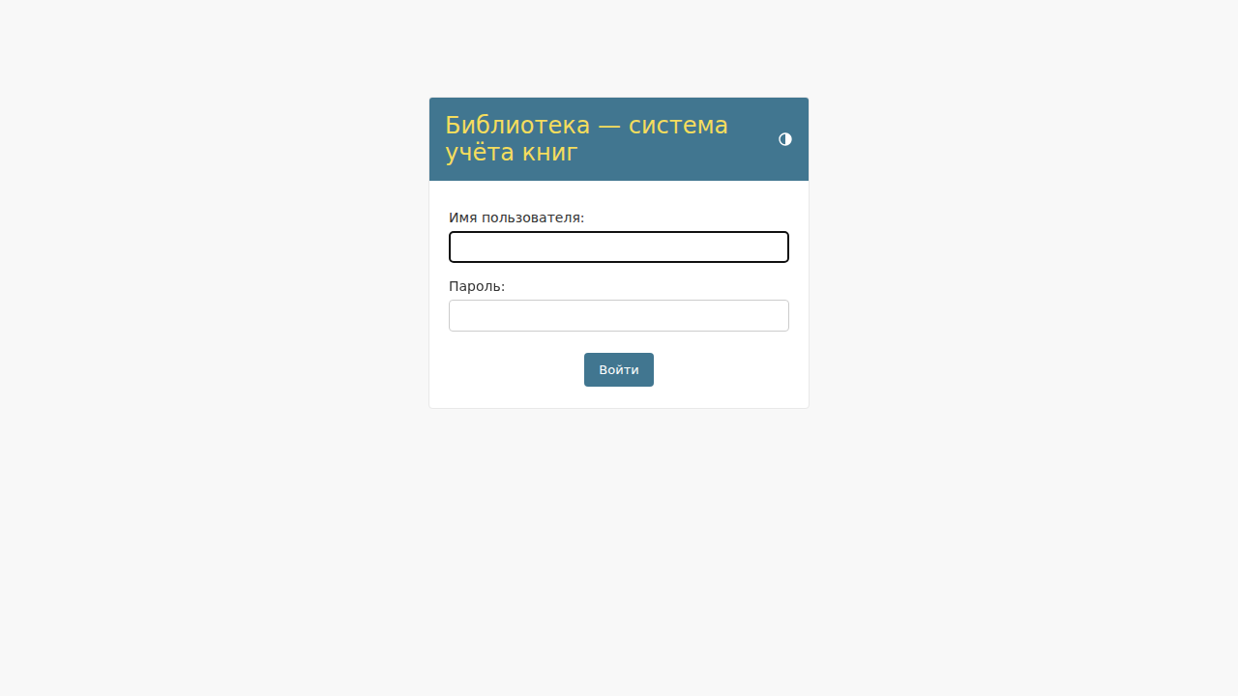
Рисунок 1 — Окно аутентификации пользователя
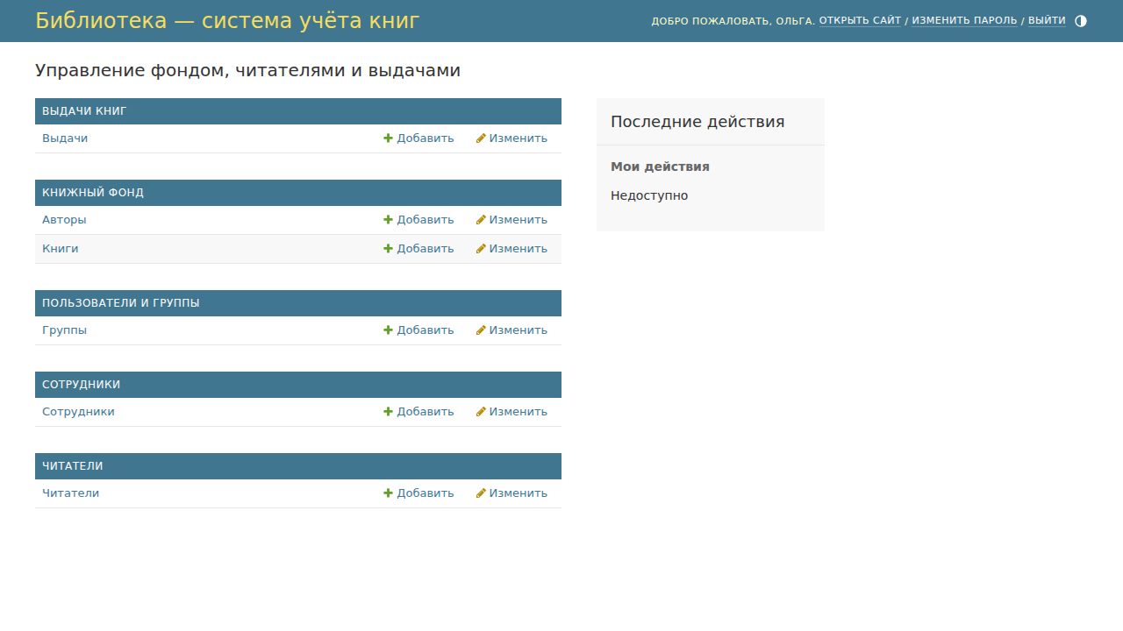
Рисунок 2 — Главная страница системы после входа

3 Ведение каталога книг

3.1 Просмотр и фильтрация библиографических записей
В навигационном меню выбрать раздел «Книжный фонд» → «Книги». Отображается перечень изданий с указанием наименования, автора, инвентарного номера и текущего статуса экземпляра. Панель фильтрации позволяет ограничить выборку по тематическому разделу либо по статусу, например «В фонде». Строка поиска обеспечивает контекстный поиск по наименованию издания и фамилии автора.
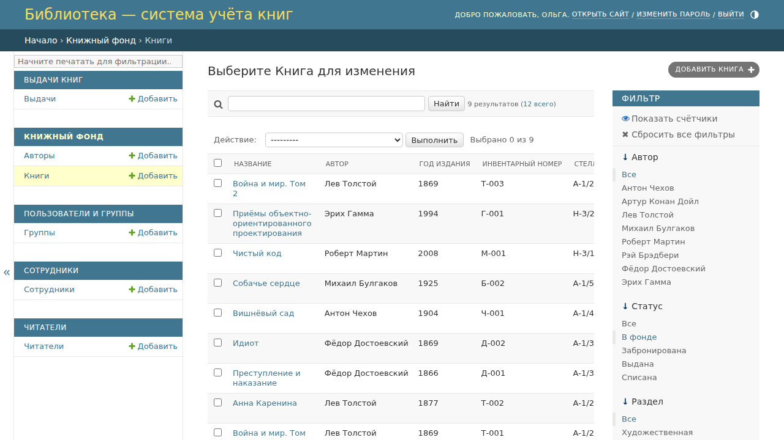
Рисунок 3 — Перечень изданий с применённым фильтром по статусу

3.2 Добавление библиографической записи
- В перечне изданий нажать кнопку «Добавить книгу».
- Выбрать автора из справочника; при отсутствии требуемого значения добавить его по кнопке «+» рядом с полем.
- Заполнить поля «Название», «Год издания», «Раздел», «Инвентарный номер» и «Полка». Инвентарный номер должен быть уникальным в пределах фонда.
- Нажать кнопку «Сохранить». Вновь созданной записи автоматически присваивается статус «В фонде».
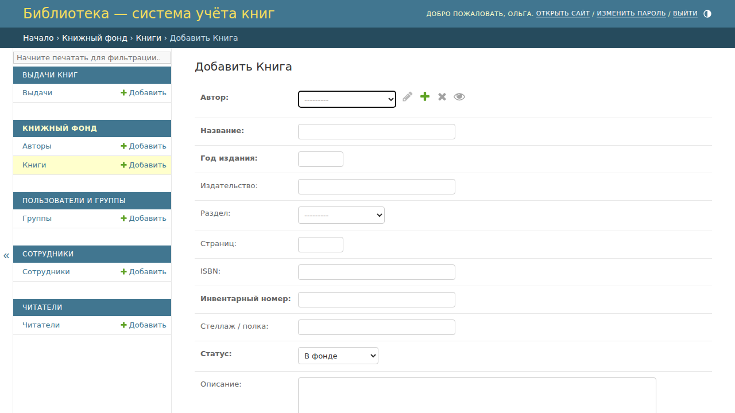
Рисунок 4 — Экранная форма добавления библиографической записи

4 Ведение картотеки читателей

4.1 Регистрация читателя
Раздел «Читатели» → «Добавить читателя». Подлежат заполнению фамилия, имя и отчество, номер читательского билета и номер телефона; два последних реквизита являются уникальными, и создание записи-дубликата системой блокируется. Реквизиты «Группа», «Адрес электронной почты» и «Дата рождения» заполняются по усмотрению оператора. В поле «Записал библиотекарь» указывается учётная запись оператора.
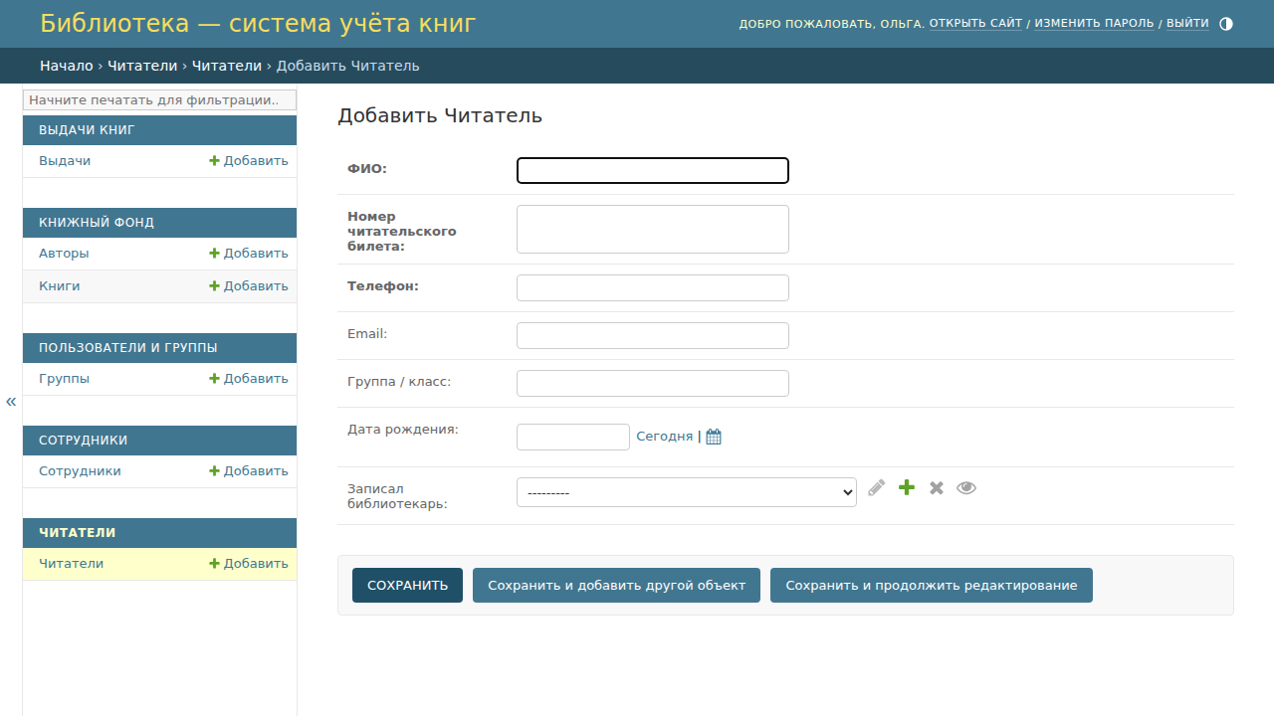
Рисунок 5 — Экранная форма регистрации читателя

4.2 Поиск и корректировка данных читателя
В строке поиска указать фамилию, номер читательского билета либо номер телефона и нажать кнопку «Найти». Для корректировки данных открыть карточку читателя по гиперссылке с фамилией, внести изменения и сохранить запись.
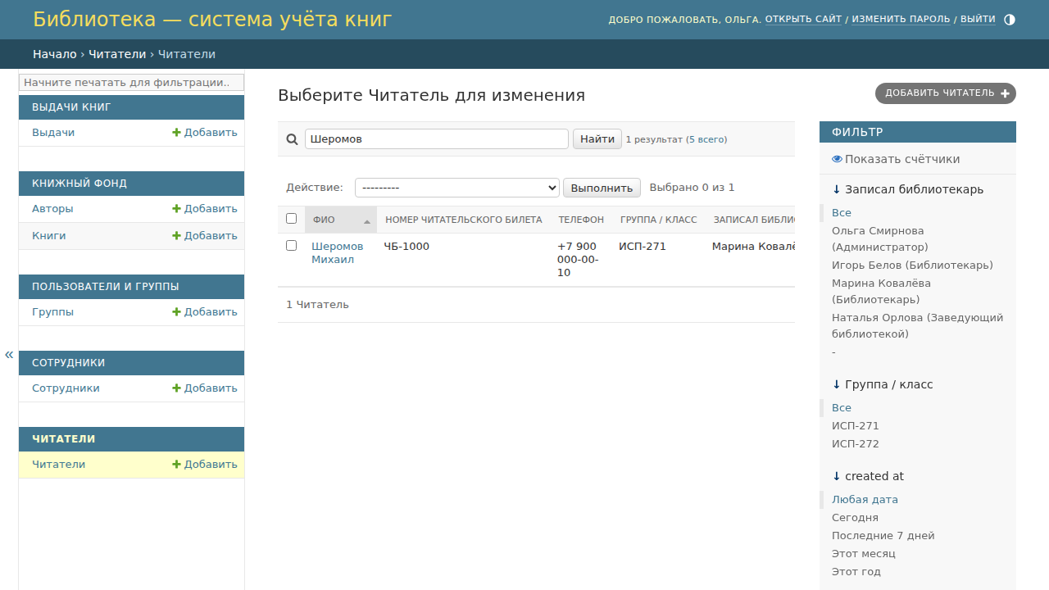
Рисунок 6 — Результат поиска читателя по фамилии

5 Оформление выдачи издания

5.1 Порядок создания выдачи
- Открыть раздел «Выдачи книг» → «Выдачи» и нажать кнопку «Добавить выдачу».
- Указать читателя, издание (в списке доступны только экземпляры со статусом «В фонде»), библиотекаря и вид выдачи: «На дом», «В читальный зал» либо «Бронь».
- Нажать кнопку «Сохранить».
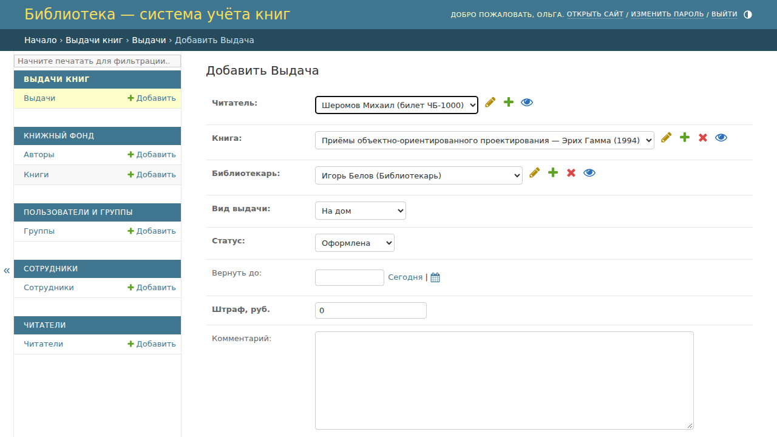
Рисунок 7 — Экранная форма оформления выдачи
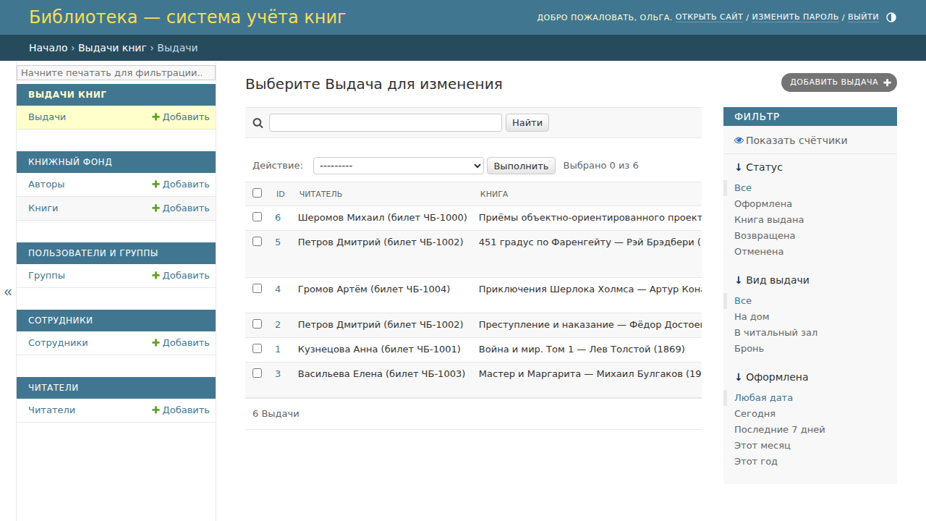
Рисунок 8 — Созданная выдача в перечне операций

5.2 Изменение статуса экземпляра при операциях выдачи
Непосредственно после оформления выдачи экземпляру присваивается статус «Забронирована», что исключает его повторную выдачу другому читателю. После фактической передачи издания читателю выдача переводится в статус «Книга выдана», а экземпляр — в статус «Выдана»; при выдаче на дом срок возврата устанавливается равным 14 календарным дням. При возврате выдача приобретает статус «Возвращена», а экземпляр возвращается в статус «В фонде». В случае нарушения установленного срока система автоматически начисляет штрафную санкцию в размере 5 рублей за каждые сутки просрочки.
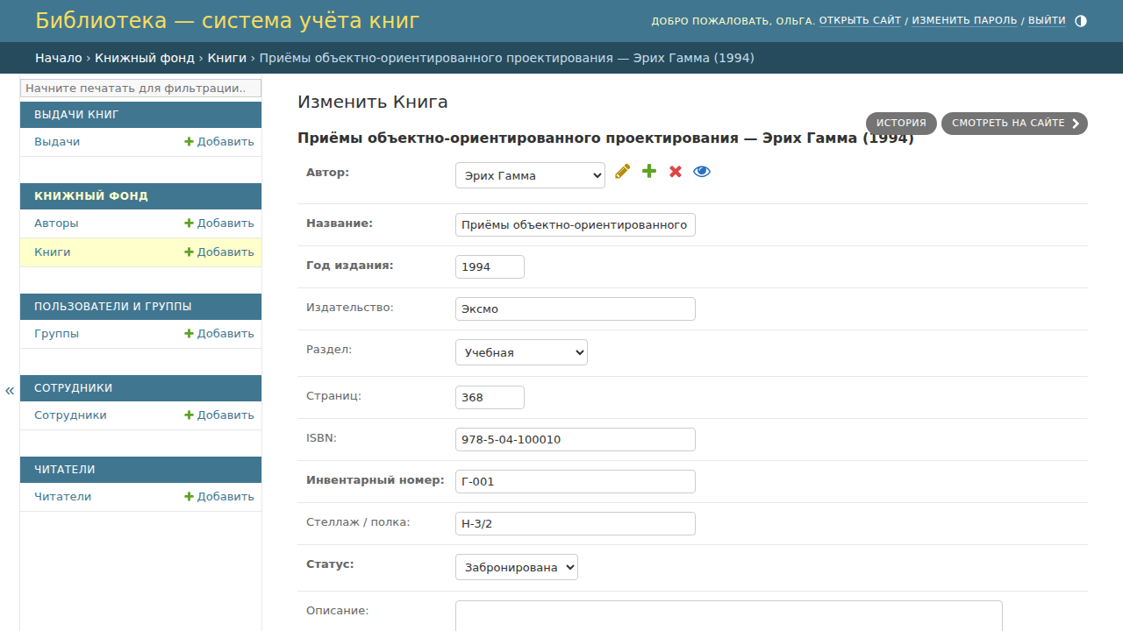
Рисунок 9 — Статус «Забронирована», присвоенный экземпляру после оформления выдачи
Статус выдачи | Статус экземпляра | Условие перехода
Оформлена | Забронирована | выдача зарегистрирована в системе
Книга выдана | Выдана | издание передано читателю
Возвращена | В фонде | издание принято от читателя
Отменена | В фонде | выдача аннулирована до передачи издания

5.3 Порядок изменения статуса выдачи
Открыть выдачу из перечня, в поле «Статус» выбрать требуемое значение и сохранить запись. При работе через программный интерфейс (например, из внешнего приложения) используются аналогичные действия: выдать, принять, отменить.

6 Отчётность
Доступ к показателям предоставляется заведующему библиотекой и администратору. Для просмотра необходимо выполнить аутентификацию по адресу http://127.0.0.1:8000/api/drf-login/login/ и открыть адрес http://127.0.0.1:8000/api/reports/kpi/. Ответ содержит количество выдач за отчётный период, количество возвратов, число изданий на руках, количество просроченных выдач, сумму начисленных штрафов, число свободных экземпляров и общее число читателей. Значения показателей пересчитываются после каждой операции с выдачей.
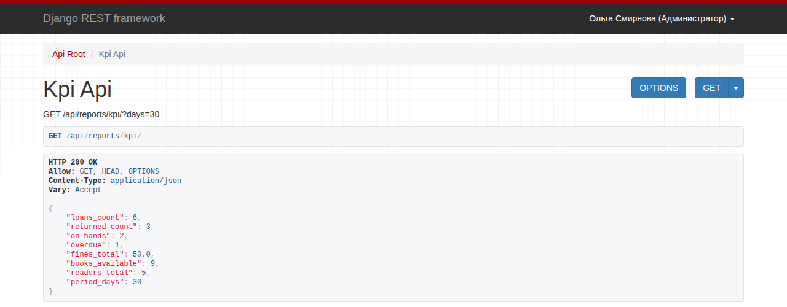
Рисунок 10 — Показатели деятельности библиотеки
Дополнительно доступны адреса /api/reports/top-books/ (наиболее востребованные издания), /api/reports/overdue/ (перечень задолженностей) и /api/reports/stock/ (состояние фонда). При запущенной аналитической панели Streamlit на рабочем месте заведующего те же данные представляются в графическом виде.

7 Часто задаваемые вопросы
Вопрос | Рекомендуемые действия
Утрачен пароль | Обратиться к администратору: установка нового пароля выполняется в разделе «Сотрудники». Самостоятельный сброс пароля сотрудниками не предусмотрен.
Страница не открывается | Проверить корректность адреса и работоспособность сервера приложений. При работающем сервере обновить страницу (F5) и сообщить администратору.
Издание отсутствует в списке выбора при оформлении выдачи | Экземпляр занят: ему присвоен статус «Забронирована» либо «Выдана». Выдача возможна после возврата или отмены предыдущей операции.
Не удаётся зарегистрировать читателя | Указанный номер читательского билета либо номер телефона уже зарегистрирован. Следует найти существующую карточку средствами поиска.
Завершение сеанса работы | Нажать кнопку «Выйти» в правой верхней части страницы.

8 Техническая поддержка
По вопросам предоставления доступа и эксплуатации системы следует обращаться к администратору библиотеки (учётная запись «Администратор»; номер телефона указан в разделе «Сотрудники»). При обращении по факту ошибки необходимо указать выполняемую последовательность действий, текст сообщения, выведенного системой, и приложить снимок экрана.

